Домашнее задание для 4 класса от 16.09.2022

- ММ7 = D7
Малый мажорный септаккорд - это аккорд из четырёх звуков, расположенных по терциям. В состав этого аккорда входит м7 (малый) и мажорное трезвучие (мажорный). Доминант септаккорд по своей структуре и является малым мажорным септаккордом, его особенность лишь в том, что он строиться с пятой (V ст.) любой тональности.
Мы пока учимся строить D7 в мажорных тональностях. Пример:

Нужно построить D7 в тональностях G-dur, F-dur:
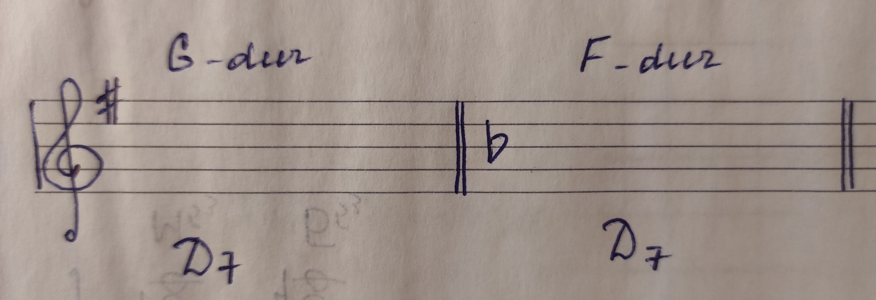
- Номер 234.
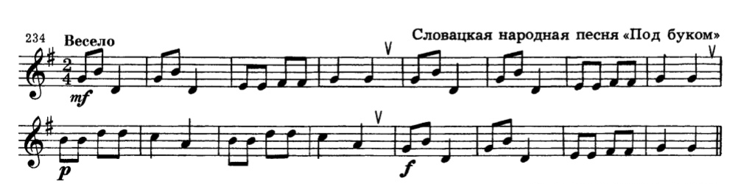
- сольмизация + дирижировать;
- петь + дирижировать.

